乐府办函〔2023〕6号

乐至县人民政府办公室
关于印发乐至县12345政务服务便民热线
运行管理暂行办法的通知

各乡镇人民政府、街道办事处，县级有关部门（单位）：
经县政府同意，现将修订后的《乐至县12345政务服务便民热线运行管理暂行办法》印发你们，请结合实际，认真抓好贯彻落实。

乐至县人民政府办公室
2023年6月20日

乐至县12345政务服务便民热线运行管理
暂行办法

第一章 总 则
第一条 为规范做好12345政务服务便民热线工作，提高政府惠企便民服务效率和水平，建设人民满意的服务型政府，根据《国务院办公厅关于进一步优化地方政务服务便民热线的指导意见》（国办发〔2020〕53号）、《四川省12345政务服务便民热线运行管理暂行办法》（川办函〔2022〕16号）、《资阳市12345政务服务便民热线运行管理暂行办法》（资府办函〔2022〕69号），结合我县实际，制定本办法。
第二条 由市12345热线平台交办我县的事项，适用本办法。人民网、县委书记信箱、县长信箱网上诉求办理工作，参照本办法执行。
第三条 县行政审批局负责12345政务服务便民热线工作的统筹协调、督查考核和重要事项决策，并定期组织业务培训。县政府政务服务和公共资源交易服务中心为我县12345热线管理机构，负责12345热线平台运行和管理，对市12345热线平台交办的属于本县职能范围内的诉求事项进行转交办理，对各级各单位办理情况开展考评。各乡镇（街道）人民政府（办事处）、县级各部门（单位）是12345热线平台转办事项的承办单位，负责转办事项的调查、办理、协调、反馈等工作，各承办单位要明确政治过硬、业务熟练、服务意识强的人员负责热线办理工作。

第二章 运行流程
第四条 县12345政务服务便民热线工作流程主要包括受理、交办、办理、反馈、重办、甄别、办结、归档等。
第五条 受理。县12345热线管理机构统一负责受理工作，主要受理市12345热线平台交办事项。
第六条 交办。县12345热线管理机构将市12345热线平台交办的工单，通过12345热线平台或协同办公网转交相关乡镇（街道）、县级部门（单位）承办。交办按以下原则进行：
（一）对责任明确、诉求事项清晰具体的问题，根据职能职责确定承办单位，涉及多个部门（单位）的，明确主办、协办单位，最终由主办单位汇总各方意见统一答复诉求人并反馈县12345热线平台。
（二）对责任不清、职责交叉、涉及多个部门（单位）的复杂问题，由县12345热线管理机构协调明确承办单位，协调明确过程中，各有关单位不得推诿扯皮、推卸责任。经协调未达成一致意见的，由县行政审批局召集县委编办、县司法局等部门专题协商，指定承办单位，也可由县政府分管负责同志直接指定承办单位。
（三）依照法律法规或相关规定无法明确诉求办理主体的问题，按照“权责相近”的原则，由县政府分管负责同志召集相关部门专题协商，指定承办单位。
通过上述方式确定的主办单位和协办单位，如遇同类事项应当参照办理，不得退回。
第七条 办理。承办单位收到转办工单后，应当按照下列规定及时办理，并按照“谁承办、谁答复、谁公开、谁负责”的原则，及时答复诉求人，并对转办工单回复内容审核把关。
（一）承办单位应在5个工作小时内签收转办工单，咨询类工单办理时限为1个工作日，求助建议类工单办理时限为5个工作日，投诉举报类工单办理时限为7个工作日。
（二）除诉求人要求保密的工单外，承办单位接收工单后，及时与诉求人取得联系，告知收悉情况，办理中可视情况向诉求人通报办理进展。
（三）一般情况下，工单不延期。确因情况复杂不能按时办结的工单，可在办结时限到期前1个工作日申请延长办理期限，注明延期原因，并向诉求人说明情况，经市、县12345热线平台审核同意后方可延期办结。咨询类原则上不延期，求助建议类延期一般不超过2个工作日，投诉举报类延期一般不超过5个工作日。对于个别情况特别复杂、短期内无法办结或决定立案处理的工单，承办单位应在规定办理时限内详细回复办理进展情况、下步打算及承诺办结时限，申请临时办结归档。同时，县12345热线和承办单位做好台账管理，除法律法规规定办结时限的其他工单，每15个工作日报送工作进展，直至办结销案。
（四）建立特殊事项、特殊紧急事项快速联动机制。涉及大面积停水、停电、停气及环境污染等严重影响企业和群众正常生产生活的诉求事项为特殊事项；涉及突发自然灾害、事故灾难、公共卫生事件、社会安全事件等危害群众生命财产安全的诉求事项为特殊紧急事项。收到以上诉求事项的工单，县12345热线平台立即向有关处置部门报告，同时迅速将工单分派给有关承办单位。承办单位接到特殊事项工单后，须在2小时内反馈初步响应意见，2个工作日内反馈处理情况；接到特殊紧急事项，须在1小时内反馈初步响应意见，1个工作日内反馈处理情况。法律法规规章等对办理时限另有规定的，可根据相关规定申请延期办结。
（五）对不属于本部门（单位）职责范围的，承办单位应在收到工单1个工作日内申请退单，并注明退单理由、依据和转办建议。退单未审核通过的，按程序办理；超期申请退回的，不予退单。
（六）办理诉求事项要立足事要解决，主动担当作为，及时妥善处理，不得推诿、敷衍、拖延，确保事事有回音、件件有落实，特别是对涉及噪音扰民、农民工工资、水电气安装、房产开发、物业管理等涉及民生的诉求事项和反映比较集中的问题，承办单位必须及时处理、限时解决。诉求事项符合法律、法规、规章或者其他有关规定的，予以支持，及时办理；对超出法律法规规定、受到相关政策等客观条件限制、诉求人期望过高等诉求事项，承办单位应向诉求人耐心解释、积极引导、争取理解。
以上时限起始时间自市12345热线平台派单时间起计算，承办单位应严格按照工单办理要求，及时在规定期限内办结，也可根据各自行业考核的要求优于办结时限提速办结。
第八条 反馈。承办单位应通过服务对象预留的联系方式在办结时限内将办理结果回复给诉求人，同时反馈至县12345热线平台。因诉求人要求信息保密的工单，由承办单位直接将办理结果反馈至县12345热线平台。反馈办理结果时，应按省、市要求的格式文本报送。
第九条 重办。因承办单位办理效果差、诉求对象不满意等原因退回要求重新办理的，由原承办单位重新办理。
第十条 甄别。经市12345热线中心回访，确因事项超出法律法规规定、受到相关政策等客观条件限制、诉求人期望过高等原因导致暂时不能办理或满意度评价为不满意的，承办单位应当耐心解释、积极引导、争取理解，并结合实际情况在测算满意率前完成甄别工作。
第十一条 办结。诉求对象对办理结果和办理过程满意、基本满意，或者承办单位答复内容符合法律法规、政策规定的，市12345热线平台没有退回要求重新办理的，或者经甄别后明显不符合政策或明显不具备办理条件的，该事项办结。
同一诉求人就同一事项多次反映投诉并由承办单位依法依规办理的，承办单位可在调查研究、事实认定清楚的基础上，依据法律法规、相关政策的规定认定终结办理。承办单位需对终结办理事项提出详细书面意见，通过县12345热线平台进行备注办结，并向诉求人做好解释。
第十二条 归档。县12345热线管理机构、各承办单位应按照档案管理要求建立热线工作档案，档案应真实、清晰、完整，方便查阅。

第三章 信息管理
第十三条 各乡镇（街道）、县级各部门（单位）负责对本单位和下属单位12345热线平台知识库的基本信息、业务信息和收集信息进行实时更新和日常维护，对本单位和下属单位知识库信息的时效性、正确性负责，因知识库信息过时、错误造成误导市民且引起投诉的自行承担相应责任。
第十四条 12345热线平台知识库的信息类型及采集方式如下：
（一）基本信息：各承办单位的主要职能、业务范围、服务机构、联系方式等基本情况，由各承办单位录入和更新。
（二）业务信息：各承办单位的各类法律法规、业务政策、办事指南、服务指引、热点问答等，由各承办单位按照知识库结构要求分门别类录入和更新。
（三）收集信息：指12345热线平台座席人员通过咨询答复以及其他查阅渠道采集的相关信息，由相关承办单位审核确认后录入和更新。
第十五条 县12345热线管理机构应建立健全热线数据分析制度，加强对诉求事项、办理情况进行统计分析，对群众反映的热点、难点、焦点问题进行研究，形成有价值的政务信息，为科学决策提供参考。
第十六条 县12345热线管理机构、各承办单位应建立12345热线信息安全保障机制，落实信息安全责任，依法依规严格保护国家秘密、商业秘密和个人信息。按照“谁使用、谁负责”的原则，加强业务系统访问查询、共享信息使用的全过程安全管理，县12345热线管理机构、承办单位和其他参与热线事项办理的单位及其工作人员，应认真落实保密规定，严禁违规泄露诉求人有关信息。
各承办单位应根据工作需要，具体、详尽、及时向县12345热线管理机构报备本单位办件的保密要求。涉密事项应按照相关规定，通过专门的保密渠道，并指定专门的工作人员流转办理。

第四章 监督管理
第十七条 按照“谁办理、谁审核、谁督促、谁负责”的原则，承办单位应就办理过程、办理结果和办理质效开展督办，强化主体责任落实。
第十八条 建立通报考核机制。县12345热线管理机构建立热线工作考评体系，对承办单位的办件质效、服务满意度等情况开展考评，定期通报，并将考评结果纳入各乡镇（街道）、县级各部门（单位）年度综合目标考核内容。
第十九条 存在下列情形之一的，由县行政审批局进行督办：
（一）承办单位超期未办理的。
（二）诉求人反映承办单位有虚假答复、敷衍塞责、答非所问等行为导致其不满意的。
（三）因承办单位办理效果差等原因造成退回重办的。
（四）未按照规定模板、格式、时限要求反馈办理结果的。
（五）其他需要由县行政审批局督办的。
第二十条 在诉求办理过程中，存在下列情形之一的，由12345热线管理机构报县人民政府进行督办：
（一）省、市要求督办的典型案例。
（二）同一问题连续投诉3次以上，合理诉求长期得不到解决的。
（三）未认真办理形成负面舆情，造成不良影响的。
（四）12345热线管理机构依照本办法第六条确定的承办意见，承办单位仍推诿的。
（五）经县行政审批局督办后仍未见实效的。
（六）其他需要由县人民政府督办的。
第二十一条 县12345热线管理机构、承办单位及其工作人员在诉求办理过程中，有下列情形之一的，由主管部门（单位） 或者监察机关依法依规追责问责：
（一）未及时有效办理群众诉求，造成重大事故，严重损害群众切身利益的。
（二）因沟通协调不到位、办理回复不实、回应失误滞后、处置不当等行为引发严重群体性事件，或出现严重负面舆情的。
（三）不履行职责，推卸责任或不及时协调处置，出现服务工单反复退回，造成不良影响或严重后果的。
（四）对诉求人进行打击报复，扣押、销毁举报信息或将举报材料、诉求人信息和有关情况泄露给被举报人或无关单位、个人的。
（五）知识库内容出现重大错误，造成不良影响或者严重后果的。
（六）经县人民政府督办后仍未见实效的。
（七）有其他违法违规行为，造成不良影响或者严重后果的。

第五章 其它规定
第二十二条 承办单位应当采取下列措施，主动发现问题、解决问题：
（一）定期分析诉求办理情况，改进工作薄弱环节。
（二）预判季节性、周期性问题，制定工作预案，做好应对准备。
（三）研究新业态、新领域问题，加强服务指导和监督管理。
（四）积极对接诉求人需求，开展源头治理。
第二十三条 承办单位应当采取措施、畅通渠道，抓好区域化党建，整合辖区内各类资源，充分发挥网格化管理作用，支持和引导人民团体，行业协会商会、公益慈善、城乡社区服务等社会组织，企事业单位等社会力量和公众参与诉求办理和城乡治理。
第二十四条 承担公共服务职能的企事业单位应当建立完善公共服务保障和应急处置等工作机制，对涉及水、电、气等重点民生领域的诉求提供全天候服务。
第二十五条 推进与成德眉等地12345热线联动和政务服务、便民服务网上通办，为本县异地养老、医疗报销等与群众生活密切相关的诉求提供服务。

第六章 附 则
第二十条 本办法自印发之日起实施，2022年7月4日印发的《乐至县12345网络理政运行管理（暂行）办法》同时废止。

附件：1. 乐至县12345政务服务便民热线运行流程图
2. 乐至县12345政务服务便民热线回复模板

附件1
乐至县12345政务服务便民热线运行流程图
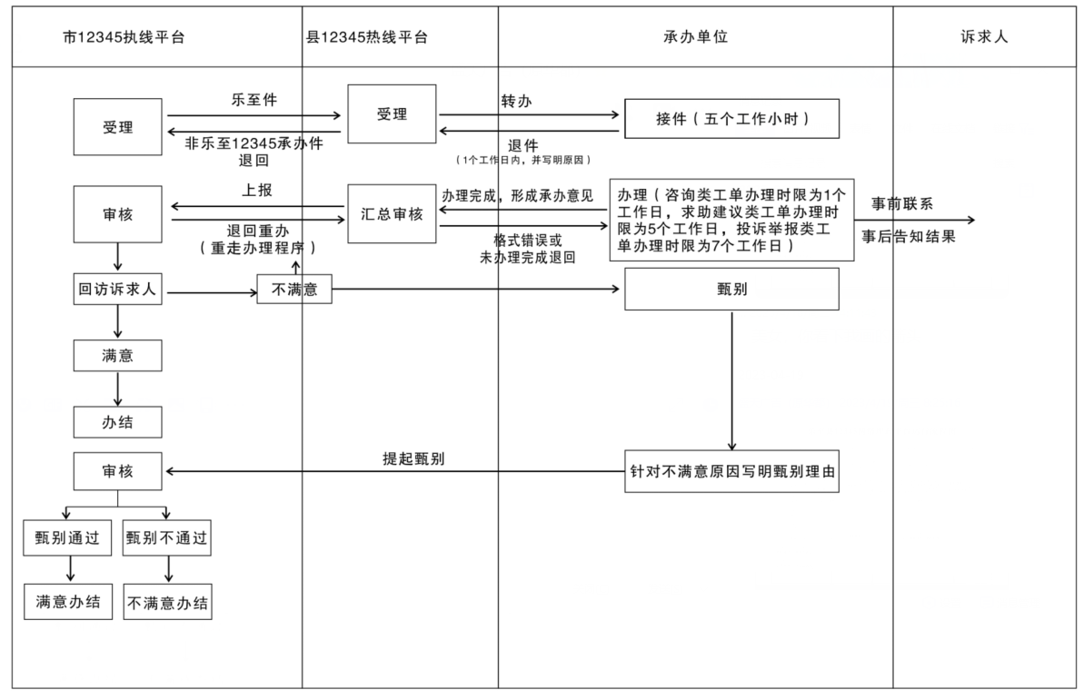
附件2

乐至县12345政务服务便民热线回复模板

普通件回复模板

尊敬的XX您好，您在资阳市12345政务服务平台反映的XX问题已收悉，经调查，现回复如下：
一、您的主要诉求：
二、调查核实情况：
三、调查处理意见：
四、沟通情况：
感谢您对资阳市12345政务服务热线的关注和支持！
资阳市乐至县***
XXXX年XX月XX日

资阳网、资阳市民云、九曲河门户网、问政四川、麻辣社区
统一回复模板

尊敬的网友您好，您反映的问题已收悉，现将相关情况回复如下：
***********（回复意见）
感谢您的留言，欢迎对我们的工作提出宝贵意见和建议！
资阳市XXXX（单位名称）
XXXX年XX月XX日

人民网回复模板
尊敬的网友：
您在人民网“领导留言板”中的留言已收悉，现将相关情况回复如下：
XXXXXXXXXXXXXXXX
尊敬的网友，我们已与您沟通（如未沟通则不填），感谢您的留言，欢迎对我们的工作提出宝贵意见和建议！
XXXXXXX（单位名称）
XXXX年XX月XX日
省件12345(政民互动)回复模板

尊敬的X（先生/女士）您好，您在四川省12345政务服务平台（如果是国务院小程序，这里就写“中国政府网”）反映的*****问题已收悉，经调查，现回复如下：
一、您的主要诉求：
二、调查核实情况：
三、调查处理意见：
感谢您对四川省12345政务服务热线的关注和支持！
资阳市XXXXX（单位名称）
（备注：如是“中国政府网”“国家政务服务平台”来件，回复时需将经办人姓名和联系电话回复至承办意见中）

省件（政民互动直派、天府通办直派）回复模板

您好，您反映的问题已收悉，经****（部门名称）调查核实现回复如下：
XXXXXXXXXXXXXXXXXXXXXXXXX（回复意见）
如有疑问，您可直接拨打资阳市12345政务服务热线（028-12345转3号键资阳市），感谢您对我们工作的关注和支持！
承办单位：资阳市12345网络理政平台
中国政府网回复模板

尊敬的网友您好！您在中国政府网反映的关于XXX的问题已收悉。经XXX（具体办理单位）调查，现回复如下：
您的主要诉求：XXX ；
调查核实情况（可附政策法律依据）XXX；
调查处理意见:XXX。
感谢您对中国政府网的关注和支持！
承办单位：XXXX，经办人：XXX，经办人联系电话XXX。

国家政务服务平台回复模板

尊敬的网友您好！您在国家政务服务平台反映的关于XXX的问题已收悉。经XXX（具体办理单位）调查，现回复如下：
您的主要诉求：XXX；
调查核实情况（可附政策法律依据）XXX；
调查处理意见:XXX。
感谢您对国家政务服务平台的关注和支持！
承办单位：XXXX
（承办单位需为具有行政职能的政府机构）

注意事项：
1. 回复意见须内容清晰明确、稳妥严谨、实事求是，视情包含群众诉求、调查情况、处理情况、相应法律法规政策依据等要素，体现亲民性；请规范处理网民反映的问题并标明承办单位及时回复。
2. 反馈给群众的回复是唯一的、确定的，请禁止“***”或脱敏符号代替回复内容（解读：群众姓名、身份证号码请使用全称，无需隐藏）。
3. 几个单位同时回复且回复内容相同的，请在正文中罗列全体回复部门，把回复内容编辑成一条用以回复网民。几个单位同时回复，内容不相同的，请当地主管部门协调确认。
4. 附件功能仅用于存档，暂不支持回复网民，请将附件内容编辑成文字并控制在1千字以内重新提交。
5. 信息必须清晰准确，不能使用“某人”“某处”“某物”。
6. 所有回复务必填写沟通情况，匿名留言需写明单位科室及电话以便网民致电了解。
7. 国家政务服务平台无撤单功能，所有办件都需要按照规范进行办理答复。
8. 国家政务服务平台目前只对接省级行政部门，对辖区内的省、市、县留言，请参照本省相关规定，统一进行转办并反馈处理意见。
9. 国家政务服务平台没有二次回复功能，请在事件办结后，反馈具体调查结果。

